ETKİNLİK
Konuşmacı | Emre KARYAĞDI, Betül Dilara GÜR, Özlem ÖZTOPRAK
Unvanı | Öğrenci Hemşire
Kurum Adı | Çankırı Karatekin Üniversitesi Sağlık Bilimleri Fakültesi Hemşirelik Bölümü
Konu | Çocuk Çocuklara Yönelik Farkındalık Projesi
Tarih - Süre | 28.05.2024 - 14.45-16.30
Platform | ☐ | Çevrimiçi | X | Yüz yüze | ☐ | Karma
Etkinlik Program Çıktı ilişkisi | PÇ2: Toplumun sağlık düzeyini geliştirmeye yönelik gerekli hemşirelik eğitim, yönetim, uygulama, danışmanlık ve araştırmalarda etkin rol alır.  PÇ4: Sosyal yönlerini, iletişim, eleştirel düşünme, akademik ve araştırma becerilerini, yaratıcılıklarını ve girişimciliklerini birleştirerek mesleğini uygular.

ETKLİNLİK ALANI
☐ | Bilimsel | ☒ | Sosyal
☐ | Sanatsal | ☐ | Kültürel
☐ | Sportif | ☐ | Teknik
☐ | Diğer (Açıklayınız) …

ETKLİNLİK SONUÇ RAPORU ( Etkinlik amacı, hedef ilişkisi, katılım sayısı, yaşanan sorunlar, etkinlikle ilgili görseller, davetiye afiş vb)

Sürdürülebilir Kalkınma Amaçları yoksulluğun son erdirilmesi, çevrenin korunması, iklim krizine karşı önlem alınması, refahın adil paylaşımı ve barışı hedeflemektedir (Türkiye Sürdürülebilir Kalkınma Amaçları, 2023). Üniversite öğrencilerinin geleceğe yönelik hazırlanmasında bu amaçların farkında olmaları önemlidir. Bu kapsamda, Hemşirelik Lisans Eğitim Programı’nda yer alan 21. Yüzyıl Becerileri Dersi kapsamında sosyal proje gerçekleştirilmiştir. Bu sosyal projenin amacı, çalışan çocuklara yönelik farkındalık oluşturmaktır.
Bu etkinlik Arş. Gör. Dr. Gülsüm ÇONOĞLU danışmanlığında tarafından 28.05.2024 tarihinde saat 14.45–16.30 arasında Çankırı Karatekin Üniversitesi Sağlık Bilimleri Fakültesi Etkinlik Alanı’nda gerçekleştirilmiştir. Katılımcılara peçete dağıtarak farkındalık oluşturmak hedeflenmiştir. Peçetelerin üzerine yapıştırılan Alo 183 amblemi ile sosyal hizmetler ihbar hattı ile ilgili insanları bilgilendirilmiş ve çocuk çalışanlara/işçilere rastladıklarında neler yapmaları gerektiği anlatılmıştır.
Etkinliğe 28 kişi katılmıştır. Etkinlik sunulurken herhangi bir sorun yaşanmamıştır.

Etkinlik Afişi

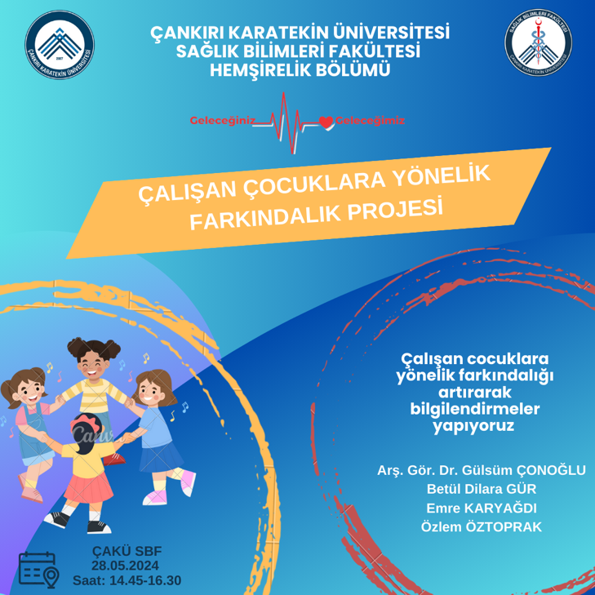

Etkinlik Fotoğrafları

